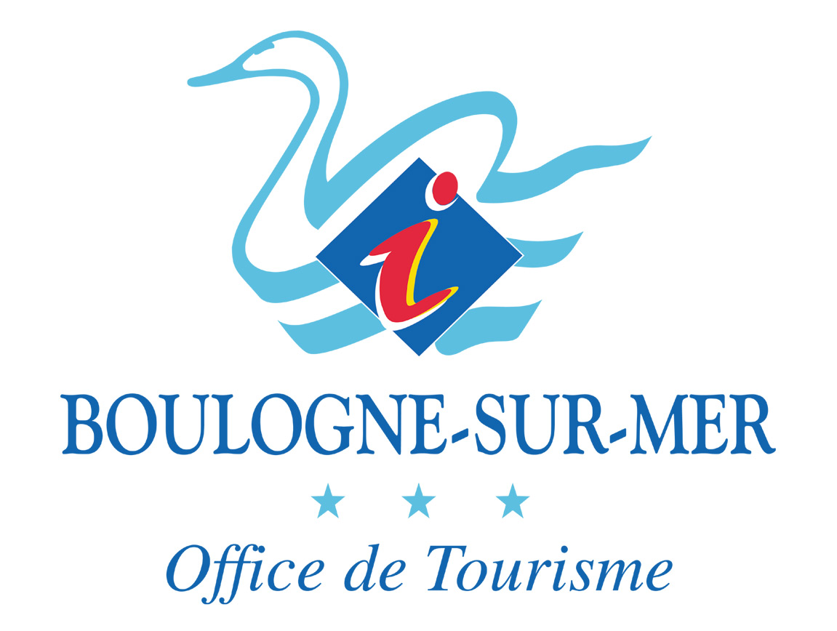

9ème Colloque A.C.S.E.G.

Approches Connexionnistes en Sciences Economiques et de Gestion

Université du Littoral – Côte d'Opale

Boulogne-sur-Mer, 21st-22nd. November 2002

BOOKING FORM

Dear Sir, Madam,

In partnership with the Université du Littoral, Boulogne Tourist Office proposes its booking service to the participants of this symposium.
Please fill in the following form in block capitals :

NAME…………………………………………………....FIRST NAME……………...………………………
TITLE…….……………………………………………………………………………………………………...
ADDRESS………….…………………………………………………………………………………….……....
POSTAL CODE.....................................TOWN…….………………………………...………..........................
TELEPHONE……………………….…ADRESSE E-MAIL…………………...…………………………….

Single? : .................................Accompanied? : …………………...…….Total : …………………..……………

Travelling by ?⁽¹⁾ ¤ Car
¤ Train

Choice of hotel?⁽²⁾ ¤ *** ¤ Double : de 78 à 131€ ¤ Single : de 57,5 à 99€
(per room inc. Breakfast) ¤ ** ¤ Double : de 38 à 76,22€ ¤ Single : de 28 à 68€
¤ * ¤ Double : 44€ ¤ Single : 39€
¤ Non classified ¤ Double : de 39 à 64€ ¤ Single : de 27,5 à 57€
¤ Economy ¤ Double : de 27,80 à 35€ ¤ Single : de 24,40 à 31€

Date of arrival : …………..…Departing : …………..……Total number of nights : ……………..…….………

Please return the completed form as soon as possible with a cheque for € 15 (€ 13 deposit + € 2 booking fee) to Anne-Sophie to :
Office de Tourisme – 24 quai Gambetta – BP 187 – 62203 BOULOGNE-SUR-MER CEDEX
Téléphone : (33) 321 10 88 10 - Fax : (33) 321 10 88 11
E-mail : info@tourisme-boulognesurmer.com

- Tick the appropriate box
- Boulogne or surrounding area according to postal date

